**3 **

**Repaso**

**Unidad 1**

**1 2 3 4 5 6 7**

**8 9 10 11 12131415**

**1.** Forma palabras agudas con las siguientes sílabas.

• tor - es - cul:

• ma - tín - le:

• ta - dor - per - des:

**2.** Clasifica las siguientes palabras agudas según cómo terminan.

tapiz reloj director champú delfín ciudad marqués sartén codorniz menú escolar danés

|  |  |
| --- | --- |
| **Agudas CON TILDE** | **Agudas SIN TILDE** |
| Acaban en vocal, -n o -s | Acaban en consonante distinta de -n o -s |
|  |  |
|  |  |
|  |  |

**3.** Escribe un predicado o un sujeto para completar las oraciones. Después, rodea el verbo.

• El amigo de Juan

• practicamos atletismo.

• Los periodistas

**4.** Observa los dibujos y cuenta esta anécdota como si fueras uno de los niños.

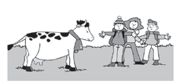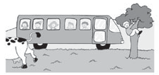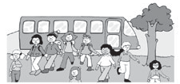









**12 Lengua 4.º EP** MATERIAL FOTOCOPIABLE